面试1、

1. vue-router的原理 路由守卫分类说一下

更新视图但不重新请求页面

全局守卫 组件守卫 路由独享

1. A组件有created和mounted方法，B组件也有，B和A的子组建，说一下
2. V-model是干什么的 怎么用

实现数据双向绑定

1. Promise的api有哪些

then　　得到异步任务的正确结果

catch　　获取异常信息

finally　　成功与失败都会执行

Promise.all()　　并发处理多个异步任务，所有任务都能执行完成才能得到结果

Promise.race()　　并发处理多个异步任务，只要有一个任务完成就能得到结果

1. 事件冒泡和捕获 事件代理（事件委托）
2. 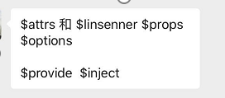

面试2、

vue 的生命周期有什么, 各个生命周期中可以访问到那些属性

创建，挂载，更新，销毁

说一下keep-alive 是干什么的, 有什么作用

缓存

Vue-router的钩子函数(路由守卫) , 分类说一下

全局守卫 组件守卫 路由独享

有没有用过 render 函数

render函数是函数式组件最重要的参数，且是必须的。

render函数有两个参数，一个是createElement，一个是context  
****createElement**** 是创建虚拟dom的函数  
****context**** 是函数式组件的上下文

有没有用过 jsx语法

vue $nextTick 作用是什么？

当你修改了data 的值然后马上获取这个 dom 元素的值，是不能获取到更新后的值， 你需要使用 $nextTick 这个回调，让修改后的 data 值渲染更新到 dom 元素之后在获取，才能成功。

V-model 的作用, 是干什么的

有没有用过typescript

react

有没有用过 vue的函数式组件

二：参数

1. functional  
   设置为true 即表示该组件为一个函数组件
2. props（可选）  
   传递值到组件内部，2.3.0版本后可以省略，框架会自动将组件上的特性解析为prop
3. render函数  
   提供渲染函数来返回一个vnode

三：和正常自定义组件的区别？

1. 不维护响应数据
2. 无钩子函数
3. 没有instance实例  
   所以在组件内部没有办法像传统组件一样通过this来访问组件属性  
   实现原理见下面代码中的中文注释

知不知道 vue里面的 $attrs 和 $listhners 两个属性

$attrs--继承所有的父组件属性（除了prop传递的属性、class 和 style ）

inheritAttrs：默认值true,继承所有的父组件属性（除props的特定绑定）作为普通的HTML特性应用在子组件的根元素上，如果你不希望组件的根元素继承特性设置inheritAttrs: false,但是class属性会继承

$listeners--属性，它是一个对象，里面包含了作用在这个组件上的所有监听器，你就可以配合 v-on="$listeners" 将所有的事件监听器指向这个组件的某个特定的子元素。

面试3

Addrouters

Vue created 和mounted

ScopedSlots

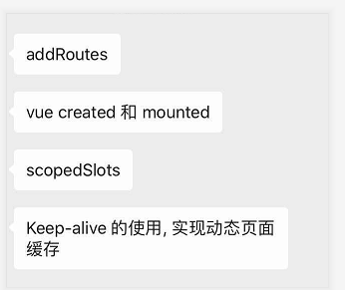

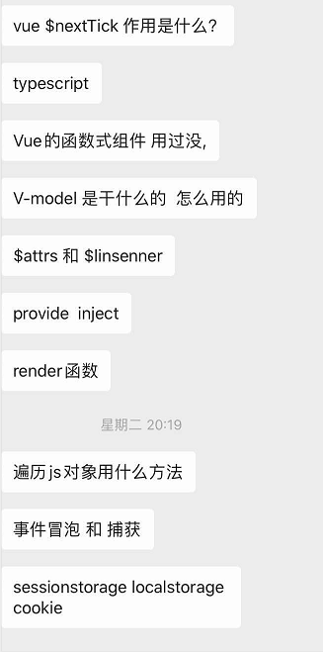

、

面试4

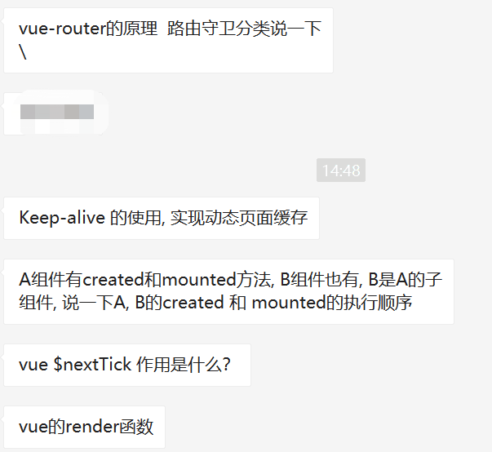

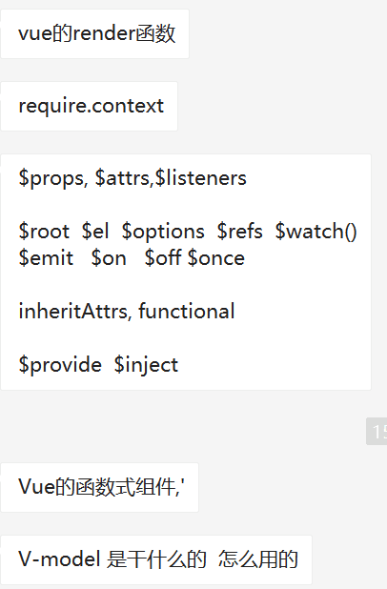

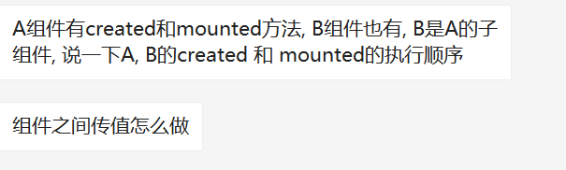

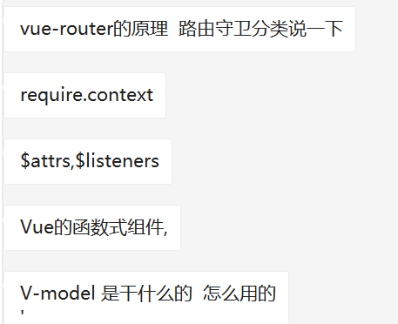

面试5

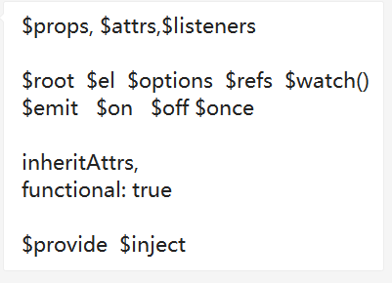

面试6

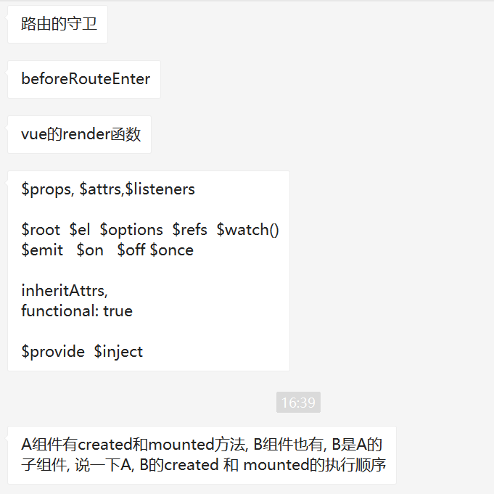

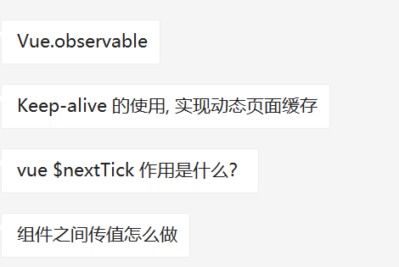

面试7

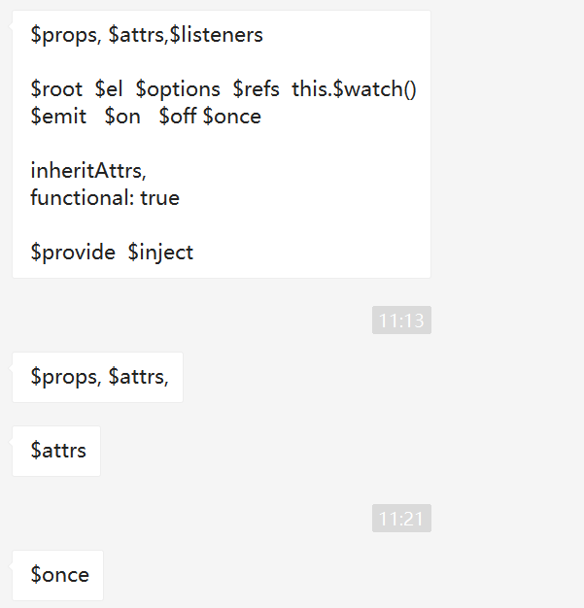

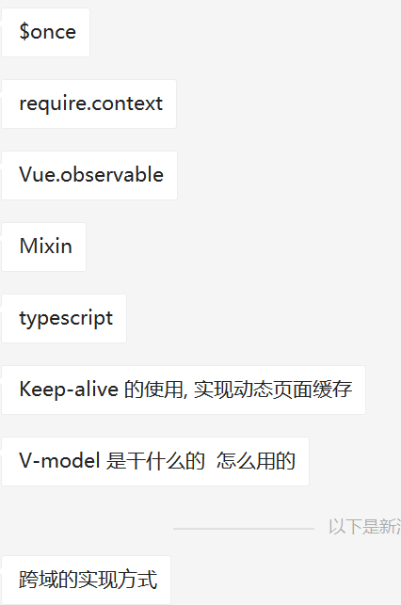

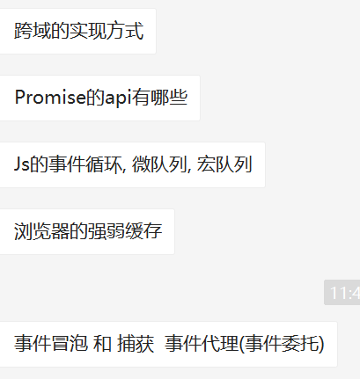

面试8

1. 对象的属性描述符
2. Object.defineProperty()
3. 防抖和节流
4. 发布订阅模式的实现方式
5. 面向切面编程
6. 数组的方法 那些可以改变原数组

join()不改

slice()不改

reverse()

sort()

concat()不改

push()

面试9

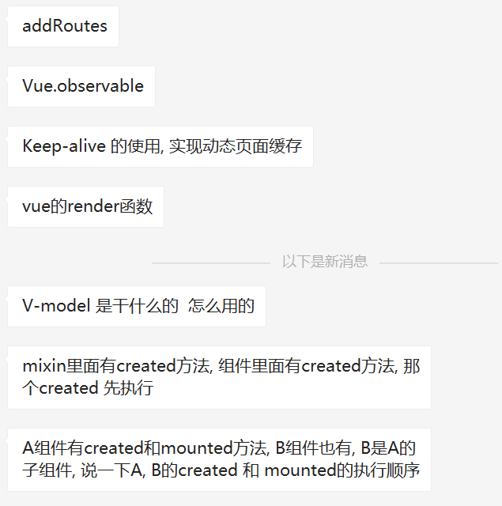

面试10

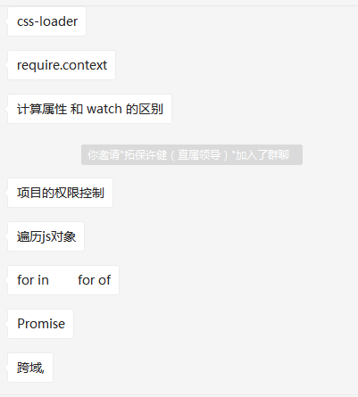

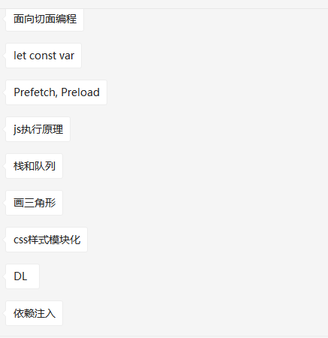

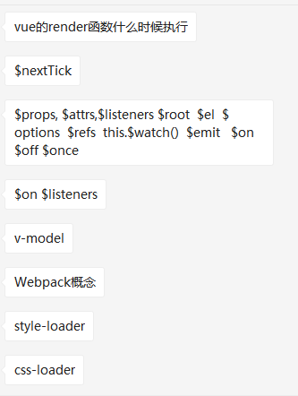

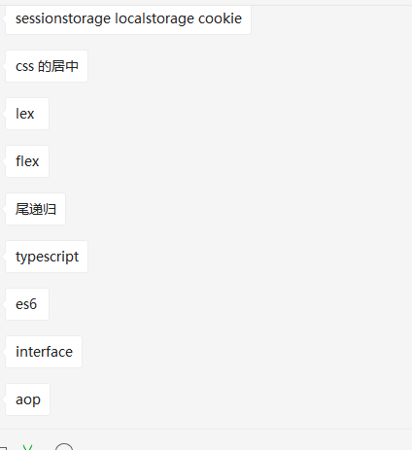

面试11

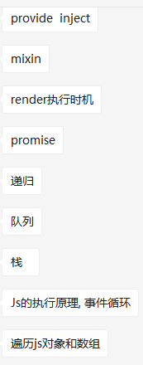

面试12

